**Шпет Иосиф (Szpet Jozef)**

14 ноября 1787 г – венчание с Зыновией Шабан (НИАБ 136-13-894, лист 66об, №15/1787-б (ориг)).

22 июля 1789 г – крещение дочери Магдалены (НИАБ 136-13-894, лист 7об, №37/1789-р (ориг)).

**НИАБ 136-13-894:** Лист 66об. **Метрическая запись №15/1787-б (ориг).**

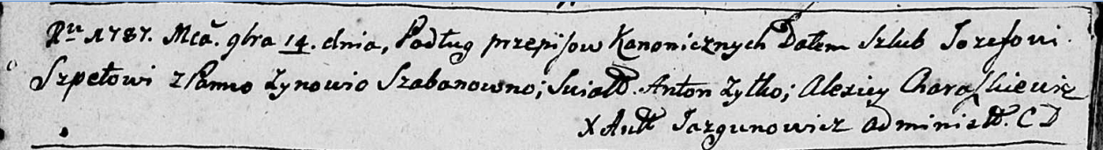

Дедиловичская Покровская церковь. 14 ноября 1787 года. Метрическая запись о венчании.

Szpet Jozef – жених с деревни [Недаль].

Szabanowna Zynowia – невеста.

Żyłko Anton – свидетель.

Charaskiewicz Alexiey – свидетель.

Jazgunowicz Antoni – ксёндз.

**НИАБ 136-13-894:** Лист 7об. **Метрическая запись №37/1789-р (ориг).**

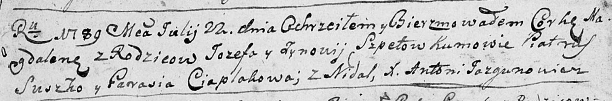

Дедиловичская Покровская церковь. 22 июля 1789 года. Метрическая запись о крещении.

Szpetowna Magdalena – дочь родителей с деревни Недаль.

Szpet Jozef – отец.

Szpetowa Zynowija – мать.

Suszko Piatruś - кум.

Ciaplakowa Parasia - кума.

Jazgunowicz Antoni – ксёндз.